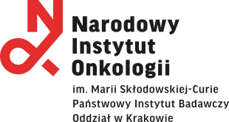

Kraków, dn. 12.04.2021 r.

|  |  |  |
| --- | --- | --- |
|  |  |  |

**Zmiana terminu składania ofert**

**do zapytania ofertowego nr ZAOP 6/237, 263/21**

na zadanie pod nazwą:

**Dostawa odczynników oraz drobnego sprzętu laboratoryjnego, niezbędnych do diagnostyki, na potrzeby Narodowego Instytutu Onkologii im. Marii Skłodowskiej - Curie Państwowego Instytutu Badawczego Oddziału w Krakowie.**

**nr ZAOP 6/237, 263/21**

Narodowy Instytut Onkologii im. Marii Skłodowskiej – Curie Państwowy Instytut Badawczy Oddział w Krakowie, ul. Garncarska 11, 31-115 Kraków, działając jako Zamawiający

w przedmiotowym postępowaniu, informuje o zmianie terminu składania ofert.

**Było :**Termin składania ofert   
13 kwietnia 2021 r., godz. 14.00

**Jest :**Termin składania ofert   
16 kwietnia 2021 r., godz. 14.00